Referat SU-møte 15.01.20
Sak | Hva | Merknad
Innkalling | Det kalles med dette inn til skoleårets første SU/SMU-møte 15/1-20 kl 18.00 i 2.etg på skolen, på møterom Kvalhornet.  SU består av 2 foreldrekontakter, 2 elever, 2 fra pedagogisk personale, 1 representant fra annet personale og 2 fra kommunen (rektor og politisk representant) | Sendt på mail 10.desember
Tilstede: | Elever: Tian Solstad og Even Lillehov Kaastrup, FAU: Wady Haugen og Margrete Torseter, Pedagogisk personal: Gørild Sandnes, Annet personale: Merete Hasselbergsen, Kommunen; Irene Hansen og John Harald Løkås | Ikke møtt: Roger Nicolaysen.  Jens Kyed meldt frafall og vara JHL møter.
1: Konstituering | Leder: Wady  Nestleder: Merete  Sekretær: Irene | Valgt ved akklamasjon
2: Gjennomgang av mandatet til SU (FUGs anbefaling) | Hefte fra FUG gjennomgått raskt. Anbefaler at det leses gjennom og brukes som oppslagsverk. | Vær obs ved valg av ny politisk representant
3:  Utarbeide møteplan for SU-møter | Torsdag 13/2-20 -Kl 19.00  Tirsdag 26/5-20 -Kl 19.00  Tirsdag 1/9-20 -Kl 19.00  Mandag 23/11-20 -Kl 19.00  (Merk: Budsjett og møteplan for neste år for politiske utvalg vedtas på dette møtet) | Tips fra John Harald:Legge møter rundt en uke i forkant av møtene i Oppvekst og kultur-utvalget
4:  Gjennomgang av Veilederkorpsets rapport etter deres veiledning av Fauske kommune | Utvalget orientert kort.  Positiv prosess for skolen, kommunen og rektorgruppe/plangruppe.  Elevene uttalte at de hadde merket forskjell ift relasjonsledelse. («Greie og hyggelige lærere, er opptatt av oss, hilser på alle på morgenen») | Se vedlegg.
5:  Gjennomgang av Fauskeskolens visjon og «Kraftplakaten» | Dersom Kraftplakaten ikke er politisk vedtatt, bør den orienteres om der?  Hvordan få Kraftplakaten kjent for foresatte? Viktig at skole og heim jobber SAMMEN for elevens beste. | Se vedlegg.
Sak fra elevene: Ønske om at det skal være frivillig å være ute eller inne i friminuttene.  Ønske om flere typer skolemelk  UE | Mulig å slå på musikk på storskjermen (just dance e.l)  Er det noe de savner ute som gjør at de kan være i litt aktivitet ute? Saken følges opp i neste møte.  Tatt opp i FAU i høst. Ikke ønskelig fra skolens side ift fare for svinn og utfordringer ift organisering. Elevene skal undersøke muligheten for mer utvalg i kantina, f.eks «abonnement» på sjokomelk.  Vurdere muligheten for Valnesfjords skoles deltakelse i flere av oppleggene til UE. Pr nå deltar Valnesfjord skole fast på Grundercampen 9.kl.

Vedlegg 1:
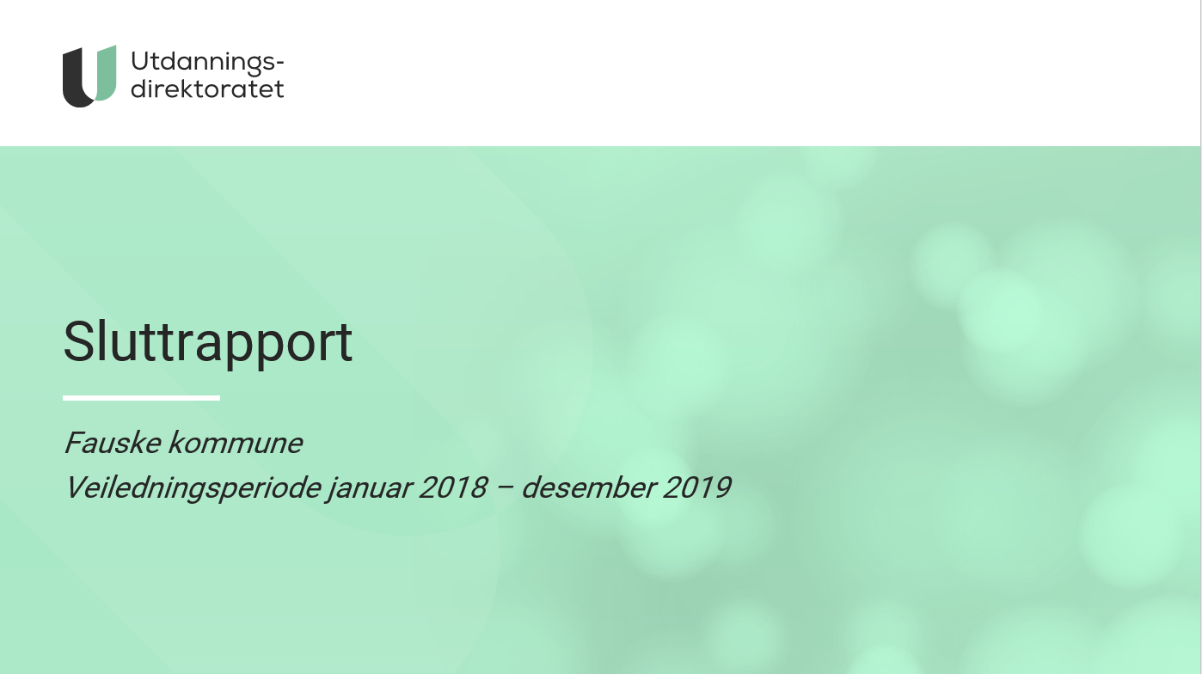

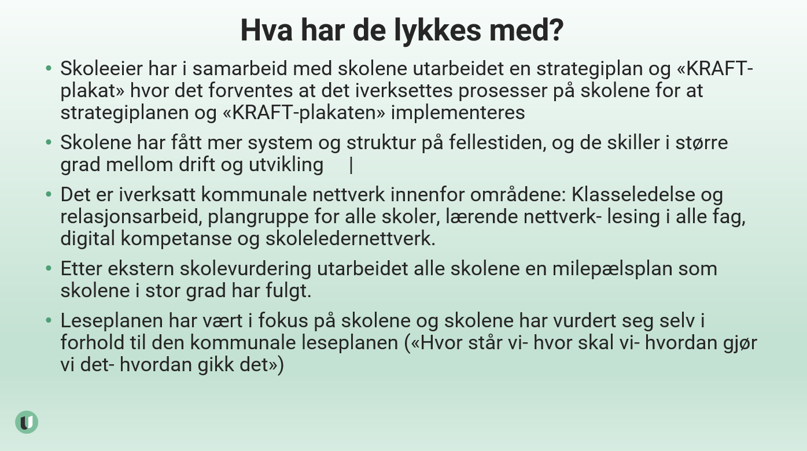

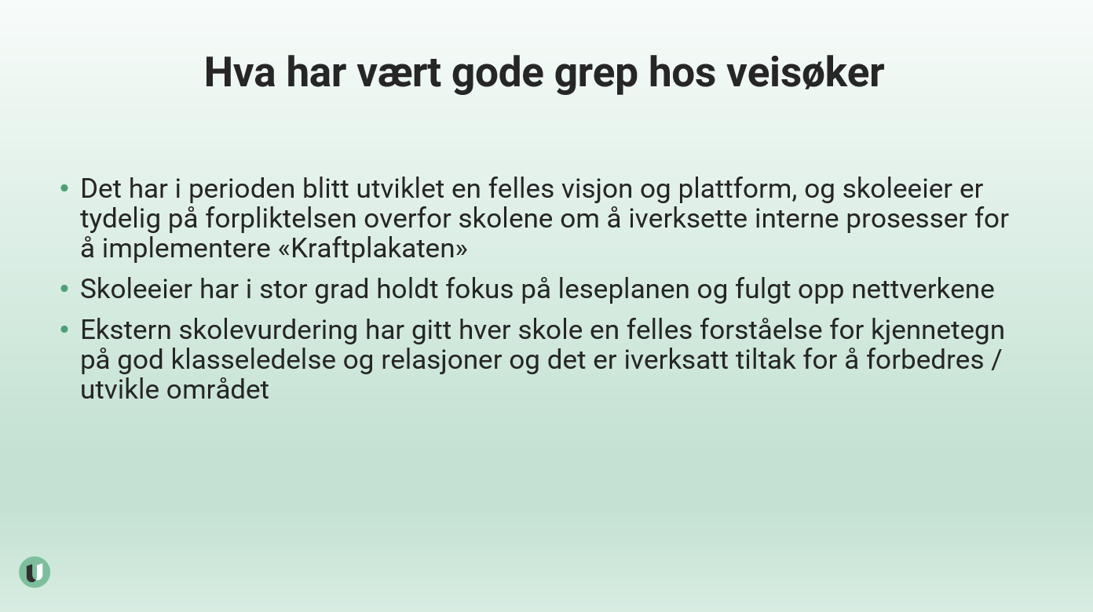

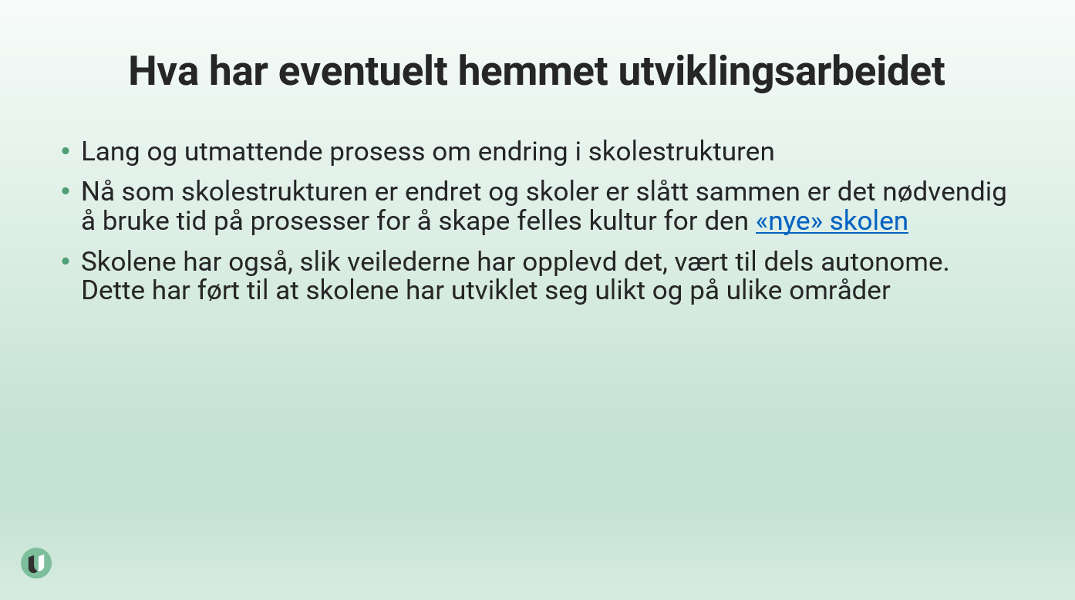

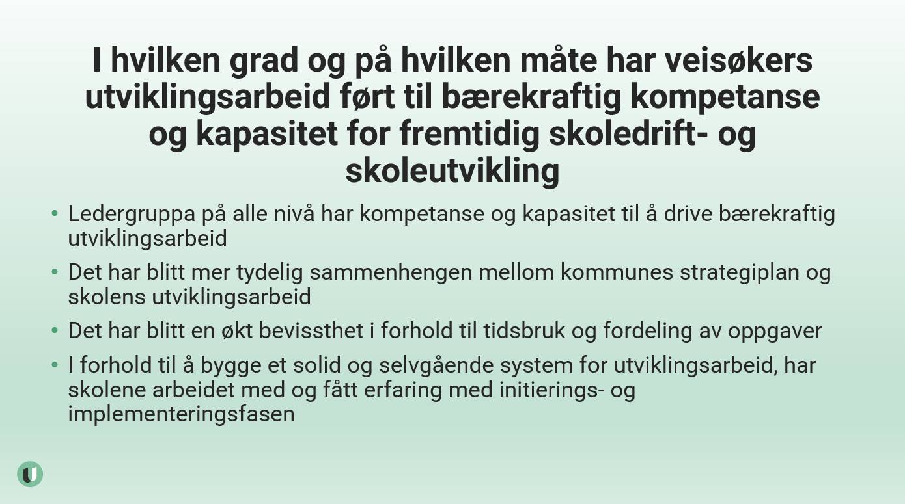

Vedlegg 2:
